За безопасностью отдыхающих ЮВАО будут следить умные видеокамеры
10.06.2016
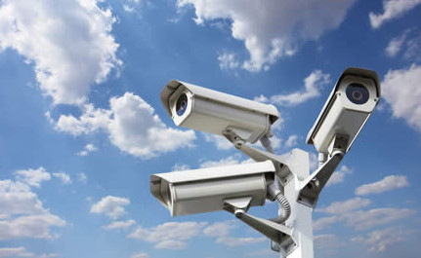
Дополнительные меры безопасности приняты на Шибаевском и Люблинских прудах юго-востока столицы, где купание запрещено Роспотребнадзором.
На поисково-спасательных станциях «Кузьминки» и «Текстильщики» появились видеокамеры нового поколения, которые самостоятельно отслеживают нарушения правил безопасности, а также потенциально опасные для жизни ситуации. Так, по словам главного государственного инспектора по маломерным судам Москвы Владимира Волкова, на станции заработает звуковой сигнал, если кто-нибудь перейдет ограждение у пруда в неположенном месте или же если человек окажется в воде.
Такие камеры будут следить за отдыхающими и в зонах отдыха, в водоемах которых купание разрешено. Там умная техника будет следить за количеством купающихся и предупредит спасателей, если кто-то находится под водой дольше 30 секунд.

Адрес страницы: http://uvao.mos.ru/presscenter/news/detail/3126572.html
Префектура Юго-Восточного административного округа города Москвы

